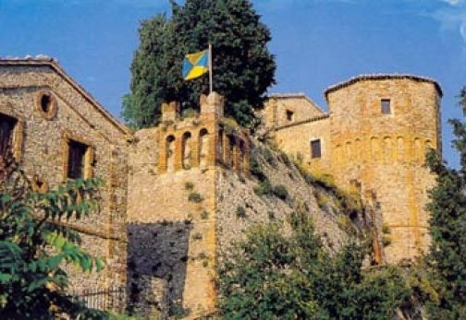

IL CASTELLO DI AZZURRINA
MONTEFELTRO – REGIONE MARCHE

A pochi chilometri dal mare a dal fragore della città di Rimini, su una piccola rocca che sovrasta le terre di Marche si erge un castello dai mille segreti. Uno fra tutti continua a richiamare i viaggiatori tra le sue mura, il segreto ha un nome, il dolce nome di Guendalina.
Il 21 giugno del 1375 Guendalina Malatesta, soprannominata Azzurrina per il colore dei suoi capelli, scompare nei meandri del castello di Montebello di Rimini. La piccola aveva solo sei anni, e giocava con la sua palla di pezza in giro per il castello sorvegliata da due guardie. Da allora, ogni cinque anni, la notte del solstizio d’estate nei corridoi si sente il flebile suono della sua voce.
Visita al castello
Nel 1989 grazie agli attenti interventi di restauro il castello è stato restituito agli antichi splendori. Proprio in quegli anni fu istituita la visita notturna alla Rocca unica nel suo genere in Italia.
Lasciando le antiche stanze si passa all’esterno per il cammino di ronda dei soldati, si arriva alla fortezza e si può ammirare un bellissimo paesaggio.

Attività nei dintorni.
- passeggiate nei boschi a piedi
- passeggiate nei boschi a cavallo
- si può andare nelle spiagge e nel vicino mare Adriatico

Prezzi:

Visita diurna 7.00 €
Visita nottuna 8.00 €
Bambini dai 6 ai 10 anni 3.00 €
gratis fino all'età di cinque anni

Gruppi e Scuole :

Euro : 6.00 a persona per gruppi diurni.
Euro : 7.00 a persona per gruppi notturni.
Euro : 5.00 a bambino per scuole ( insegnanti gratis )

Per considerarsi un gruppo e avere lo sconto bisogna essere
almeno 25 persone ed avere prenotato in precedenza.

Per la prenotazione si prega di chiamare lo Prezzi:

Visita diurna Euro : 7.00
Visita nottuna Euro : 8.00
Bambini dai 6 ai 10 anni Euro : 3.00
gratis fino all'età di cinque anni

Gruppi e Scuole :

Euro : 6.00 a persona per gruppi diurni.
Euro : 7.00 a persona per gruppi notturni.
Euro : 5.00 a bambino per scuole ( insegnanti gratis )

Per considerarsi un gruppo e avere lo sconto bisogna essere
almeno 25 persone ed avere prenotato in precedenza.

Per la prenotazione si prega di chiamare lo 0541 675180
oppure il 338 4893342 .
Gli ingressi individuali non necessitano di prenotazione.

AZZURRINA CASTLE

Fine modulo
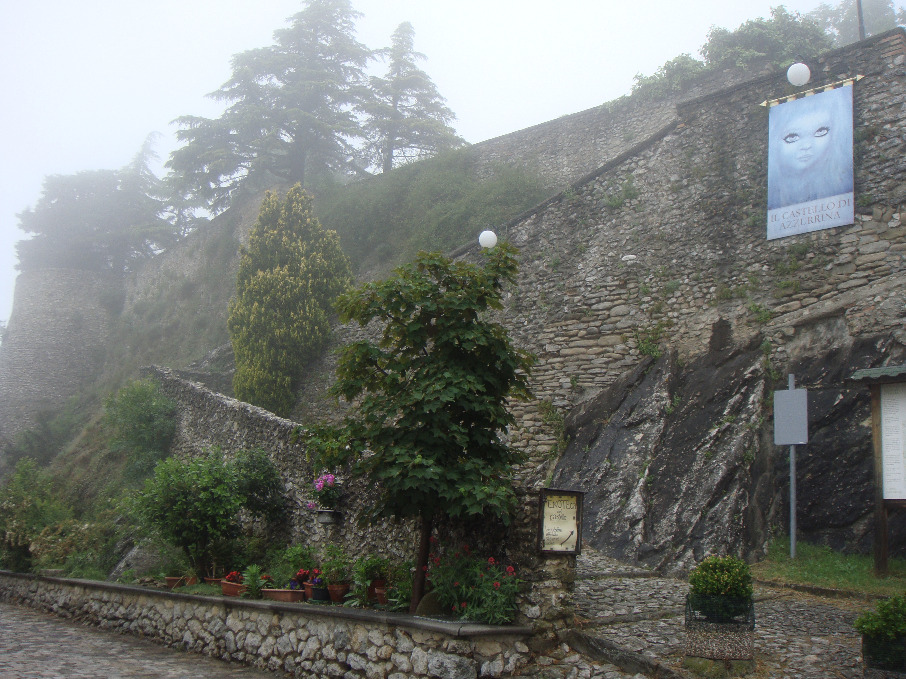

A few kilometers from the sea by the roar of the city of Rimini, a small fortress that dominates the land of Marche stands a castle of a thousand secrets. One of these continues to attract travelers within its walls, the secret has a name, the sweet name of Gwendolyn.
On June 21, 1375 Gwendolyn Malatesta, Azzurrina nicknamed for the color of his hair, disappears into the depths of the castle of Montebello di Rimini. The girl had only six years, and played with his ball rag around the castle guarded by two guards. Since then, every five years, the night of the summer solstice in the hallways you can hear the faint sound of his voice.
Visit the castle

In 1989, thanks to careful restoration, the castle was returned to its former glory. In those years there was instituted the night visit to the fortress is unique in its kind in Italy.
Leaving the ancient rooms you go outside to the battlements of the soldiers, you get to the fortress and you can admire a beautiful landscape

Activities in the vicinity.
• walks in the woods on foot
• walks in the woods on horseback
• You can go to the beaches and near the Adriatic Sea.

Prices
Visit Day € 7.00
Visit on the night € 8.00
Children aged 6 to 10 years € 3.00
free until the age of five years
Groups and Schools:
Euro: 6.00 per person per day groups.
Euro: 7.00 per person for groups at night.
Euro: 5.00 per child per school (teachers free)
To be considered a group and receive the discount must be
at least 25 people and have booked in advance.
For reservations please call :
For booking please call 0541 675180 begin_of_the_skype_highlighting 0541 675180 end_of_the_skype_highlighting
or on 338 4893342 begin_of_the_skype_highlighting 338 4893342 end_of_the_skype_highlighting.
The individual entries do not require reservations.

Inizio modulo
CASTLE AZZURRINA
Montefeltro - Marche Region
A few kilometers from the sea by the roar of the city of Rimini, a small fortress that dominates the land of Marche stands a castle of a thousand secrets. One of these continues to attract travelers within its walls, the secret has a name, the sweet name of Gwendolyn.
On June 21, 1375 Gwendolyn Malatesta, Azzurrina nicknamed for the color of his hair, disappears into the depths of the castle of Montebello di Rimini. The girl had only six years, and played with his ball rag around the castle guarded by two guards. Since then, every five years, the night of the summer solstice in the hallways you can hear the faint sound of his voice.
Visit the castle
In 1989, thanks to careful restoration, the castle was returned to its former glory. In those years there was instituted the night visit to the fortress is unique in its kind in Italy.
Leaving the ancient rooms you go outside to the battlements of the soldiers, you get to the fortress and you can admire a beautiful landscape.

